تاثير برنامج تعليمي باستعمال الوسائط المتعددة في تطوير النواحي المعرفية وأداء بعض المهارات الأساسية بكرة القدم للطالبات

م.د. حبيب شاكر جبر م.د عماد عودة جوده
كلية التربية البدنية وعلوم الرياضة – جامعة المثنى كلية التربية – جامعة القادسية
habeebjuber@yahoo.com emadoda.joda@gmali.com
م.م. مخلد ضياء عبد الرسول
كلية التربية – جامعة القادسية
Mokhalad_83@yahoo.com
ملخص البحث
هدفت الدراسة الى التعرف على تاثير البرنامج التعليمي باستعمال الوسائط المتعددة في تطوير النواحي المعرفية واداء بعض المهارات الاساسية بكرة القدم لطالبات الصف الاول في كلية التربية البدنية وعلوم الرياضة . وافترض الباحث هناك تأثير معنوي للبرنامج التعليمي باستعمال الوسائط المتعددة في تطوير النواحي المعرفية واداء بعض المهارات الاساسية بكرة القدم لطالبات الصف الاول. واستعمل الباحث المنهج التجريبي بأسلوب المجموعتين المتكافئتين وقد حدد الباحث مجتمع بحثه لطالبات الصف الاول في كلية التربية البدنية وعلوم الرياضة للعام الدراسي 2014-2015 والبالغ عددهم ( 20 ) طالبة ، بعد استبعاد لاعبي الاندية والراسبين وتم تقسيمهم عشوائيا الى مجموعتين مجموعة تجريبية ومجموعة ضابطة وكل مجموعة تتكون من ( 10) طالبات. وبعد ذلك تم أجراء الاختبارات القبلية والتي من خلالها تم حساب التجانس والتكافؤ للمجموعتين ومن ثم شرع الباحث في تطبيق برنامجه التعليمي باستعمال الوسائط المتعددة والتي استغرق تطبيقها (6 ) أسابيع في وبواقع ( 4 ) وحدات تعليمية أسبوعيا لتبلغ مجموع الوحدات التعليمية ( 24 ) وحدة تعليمية , وبعد الانتهاء من فترة البرنامج التعليمي تم أجراء الاختبارات البعدية ثم عولجت البيانات احصائيا باستخدام برنامج EXCEL .
وقد توصل الباحث إلى اهم الاستنتاجات وهي :-
- أثبتت نتائج هذه الدراسة البرنامج التعليمي باستعمال الوسائط المتعددة في تطوير النواحي المعرفية واداء بعض المهارات الاساسية بكرة القدم للطالبات .
أما أهم التوصيات فكانت :
- يوصي الباحث على استعمال الوسائط المتعددة لزيادة النواحي المعرفية وتطوير بعض المهارات الاساسية بكرة القدم للطالبات .
- ضرورة استعمال الوسائط المتعددة في فعاليات اخرى .

The effect of an educational program by using multimedia in the development of the cognitive aspects and the performance of some of the basic skills of football for female students

Asst. Dr. Habib Shakir Jaber Asst. Dr. Emad Oda Joda
College of Physical Education and Sports Science - Muthanna University College of Education - University of Qadisiya
habeebjuber@yahoo.com emadoda.joda@gmali.com
Inst. Asst. Immortalized Zia Abdul Rasul
College of Education - University of Qadisiya
Mokhalad_83@yahoo.com

Abstract :
The study aimed to identify on the effect of an educational program by using multimedia in the development of the cognitive aspects and the performance of some of the basic skills of football for female students of the first grade at the college of Physical Education and Sports Science. The researcher supposed that there are significant effect of the education program using multimedia in the development of the cognitive aspects of the performance of some of the basic skills of football for students first grade , the researcher has specified an experimental approach in a manner of equivalent groups, The researcher defined his research for the students of the first grade at the college of Physical Education and Sports Science Society for the academic year 2014-2015 totaling (20) Student, after exclusion of clubs players and failed , it has been divided them randomly into two groups, a control group and an experimental group and each group consists of 10 students. After that was conducted tribal tests, which have been used homogeneity and parity of the two groups account and then proceeded to a researcher in the application of his education using multimedia and application took (6) weeks and by (4) educational units per week to reach the total educational units (24) educational unit, after the completion of the educational program was conducted post tests and the data were treated statistically using EXCEL program.

- The researcher has come to the most important conclusions, namely
- - The results of this study demonstrated the educational program using multimedia in the development of the cognitive aspects of the performance of some of the basic skills of football for female students.
- The main recommendations were:
- The researcher recommends the use of multimedia to increase the cognitive aspects and develop some basic skills in football for the students.
- The need to use multimedia in other events.
1-التعريف بالبحث
1-1-مقدمة البحث وأهميته :
أن التعلم الحركي يمتاز بالشمولية والتنوع مما يستوجب استعمال أنواع عديدة من الوسائل وأجهزة تساعد على سهولة توصيل المعلومات إلى الدارسين، ويعد أسلوب الوسائل المتعددة واحدا من صور تكنولوجيا التعليم الحديثة حيث يعتبر منظومة تعليمية تتفاعل تفاعلاً وظيفياً من خلال الجزء التعليمي لتحقيق أهداف العملية التعليمية .
أذ تعد لعبة كرة القدم اللعبة الشعبية الأولى في العالم حيث استأثرت باهتمام الأطفال والفتيان والشباب والكبار من الرجال والنساء ولاسيما مباريات كأس العالم والألعاب الأولمبية حيث يشاهدها ويهتم بها الملايين من شعوب العالم , ويعد انتشار كرة القدم للنساء في اغلب دول العالم والتي أصبحت تضاهي كرة القدم للرجال من جميع النواحي التي تتضمنها اللعبة موضع اهتمام الكثير من الباحثين بأعتبار ان لعبة كرة القدم تسري بقوانينها ومتطلباتها البدنية والمهارية على كلا الجنسين لذلك اصبحت موضع للاهتمام .
ومن هنا تكمن أهمية البحث في أعداد برنامج تعليمي باستخدام وسائل متعددة تسهم في تطوير النواحي المعرفية والمهارية للطالبات بكرة القدم وذلك للارتقاء بالجانب التعليمي والرياضي ولتكون دليلآ للمدرسين والمدربين في تعليم النواحي المعرفية والمهارات الاساسية بكرة القدم.
ان عملية التعليم تعتمد على الشرح وعرض النموذج الحي الذي قد لايصل الى مرحلة الاتقان في الاداء المهاري في بعض الأحيان دون الاعتماد على الوسائل التعليمية التي يتم من خلالها عرض الاداء المهاري المتقن ، وهذا بدورة ينعكس على عدم وصول الفكرة للطالب وتعلم المهارة بشكلها الصحيح ولاسيما في مرحلة التعلم الأولى التي تعتبر اهم المراحل في تعلم الاداء المهاري ،كما ان قلة ممارسة الطالبات للعبة كرة القدم الا في حدود قليلة ومنها درس التربية الرياضية الذي وضع حديثآ احد الأسباب الرئيسية التي دفعت الباحث الى الكشف عن وسائل تعليمية تتناسب مع قدرات الطالبات مما يجعل من النواحي الفنية والمهارية أكثر سهولة وبالتالي تحقيق الاهداف الذي وضع من اجلها البرنامج التعليمي لذا ارتأى الباحث أعداد برنامج تعليمي باستخدام وسائل تعليمية متعددة لوضع الخطوات العلمية السليمة للوصول إلى أهداف التعلم المؤثر في العملية التعليمية. لذا يهدف البحث الى التعرف
1- على تاثير البرنامج التعليمي باستعمال الوسائط المتعددة في تطوير النواحي المعرفية واداء بعض المهارات الاساسية بكرة القدم لطالبات الصف الاول في كلية التربية البدنية وعلوم الرياضة .
2- على الفروق بين المجموعتين الضابطة والتجريبية في تطوير النواحي المعرفية واداء بعض المهارات الاساسية بكرة القدم لطالبات الصف الاول في كلية التربية البدنية وعلوم الرياضة .

2- إجراءات البحث:-
استخدم الباحثون المنهج التجريبي بأسلوب المجموعتين المتكافئتين لملائمته طبيعة البحث.
2-1-مجتمع البحث :

حدد الباحث مجتمع بحثه بطالبات الصف الاول في كلية التربية البدنية وعلوم الرياضة في جامعة القادسية للعام الدراسي 2014-2015 والبالغ عددهم ( 20 ) طالبة ، وتم تقسيمهم عشوائيا الى مجموعتين مجموعة تجريبية ومجموعة ضابطة وكل مجموعة تتكون من ( 10 ) طالبة وتم اجراء التجانس والتكافؤ لعينة البحث كما في الجدول (1)
جدول (1)
يبين تجانس وتكافؤ افراد عينة البحث
ت | المتغيرات | وحدة القياس | المجموعة الضابطة |  |  | المجموعة التجريبية |  |  | قيمة (ت) المحسوبة | دلالة الفروق
ت | المتغيرات | وحدة القياس | سَ | ع | الاختلاف | سَ | ع | الاختلاف | قيمة (ت) المحسوبة | دلالة الفروق
2 | الذكاء | درجة | 35.25 | 1.42 | 4.03 | 35.91 | 1.44 | 4.01 | 1.13 | غير معنوي
3 | المناولة | درجة | 2.400 | 0.516 | 0.484 | 2.000 | 0.816 | 0.000 | 1.309 | غير معنوي
4 | التهديف | درجة | 1.000 | 0.816 | 0.000 | 1.200 | 0.632 | -0.132 | 0.612 | غير معنوي
5 | الاخماد | درجة | 1.600 | 0.516 | -0.484 | 1.000 | 0.816 | 0.000 | 1.964 | غير معنوي
6 | النواحي المعرفية | درجة | 17.200 | 4.392 | 0.718 | 18.800 | 4.733 | -0.041 | 0.784 | غير معنوي

2-2- الاختبارات :
2-2-1-الاختبار المعرفي
تم قياس الاختبار المعرفي باستعمال مقياس معد مسبقا بالاعتماد على المصادر والدراسات السابقة وتكون هذا المقياس من سبع محاور هي ( تاريخ اللعبة , القياسات , القانون , الدحرجة , المناولة , الاخماد , التحكيم ) وكانت عدد الاسئلة المطروحة (54) سؤال مقسمة على اهمية كل محور وكان الزمن المخصص للاختبار هو (5 دقائق).
اختيار اختبارات تقويم الاداء الفني للمهارات قيد البحث
اعتمد الباحث فيها على اختبارات تقويم الاداء الفني للمهارات قيد البحث على الشكل الظاهري للمهارة من خلال تقويم ثلاث من السادة المقومون في لعبة كرة القدم بطريقة الملاحظة اعتماداً على الدرجة الكلية للأداء الفني والمكونة من (10) درجات ، وكما مبين ادناه :
- اختبار الاداء الفني لمهارة الدحرجة بكرة القدم
- اسم الاختبار : الدحرجة بين الشواخص لمسافة 10م
- الهدف من الاختبار : تقويم الاداء الفني لمهارة الدحرجة
- الأدوات المستعملة : كرة قدم قانونية – صافرة – ساعة توقيت الكترونية – شاخص عدد 5 .
- الدحرجة التقويمية : 10 درجات
- وصف الاداء : تقوم الطالبة المختبرة بأداء ثلاث محاولات متتالية لأداء مهارة الدحرجة تقف الطالبة ومعها كرة خلف خط البداية وعندما تعطى أشارة البدء تقوم الطالبة بالجري بالكرة بين الشواخص كما في الشكل
- التسجيل : تحتسب افضل محاولة للطالبة المختبرة من المحاولات الثلاث ولكل مقوم ومن ثم تجمع المحاولات الثلاث الافضل ويحسب الوسط الحسابي
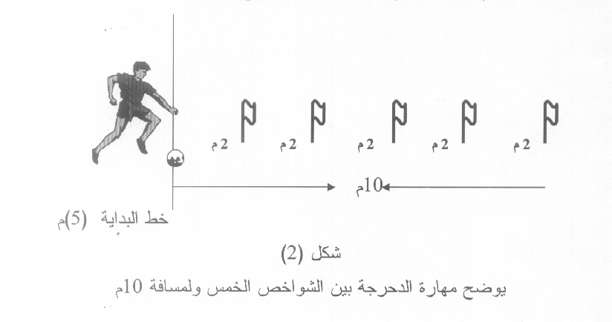

- الاختبار الثاني : اختبار الاداء الفني لمهارة المناولة بكرة القدم
- اسم الاختبار : المناولة لمسافة (8م) .
- الهدف من الاختبار : تقويم الاداء الفني لمهارة المناولة بكرة القدم .
- الادوات المستعملة : كرات قانونية – صافرة – ساعة توقيت .
- الدرجة التقويمية : 10 درجات .
- وصف الاداء : تقف الطالبة المختبر خلف خط منطقة الاختبار المحددة وعند أعطاءأشارة البدء تقوم الطالبة بأعداد ثلاث محاولات متتالية لمهارة المناولة بكرة القدم وللمسافة المقررة (8م) مع مراعاة أداء المهارة بالشكل الصحيح كما هو موضح في شكل (3) .

- التسجيل : تحتسب افضل محاولات للاعب المختبر من المحاولات الثلاث ولكل مقوم ومن ثم تجمع المحاولات الثلاث الافضل ويحتسب الوسط الحسابي لها .
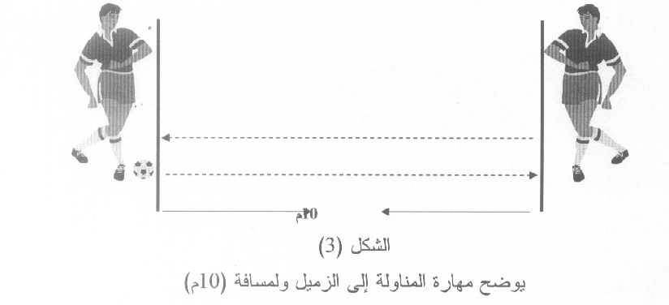

ج. الاختبار الثالث : اختبار الاداء الفني لمهارة الاخماد بكرة القدم
- اسم الاختبار : ايقاف حركة الكرة (اخماد الكرة) .
- الهدف من الاختبار : قياس القدرة على الاخماد بجميع انحاء الجسم .
- الادوات المستخدمة : 5 كرات – صافرة .
- وصف الاداء يقف المدرب خلف خط بطول (3م) ومعه خمسة كرات اما الطالبة فتقف في (أ) التي تبعد بمسافة (1م) عن منطقة الاختبار (ب) التي تكون بمساحة (2 × 2م) والتي تبعد عن المكان الذي يقف به المدرب (8م) يقوم المدرب برمي الكرة عالية الى منطقة (ب) وعلى الطالبة ان تقف في منطقة (أ) قبل الرمي وعند الرمي تقفز الطالبة الى منطقة (ب) لتستقبل الكرة وتخمدها بأي جزء من الجسم عدا اليدين ثم العودة الى منطقة (أ) وهذا يكرر الاختبار ثلاث مرات .
- التسجيل : تحتسب افضل محاولة للطالبة المختبرة من المحاولات الثلاث ولكل مقوم ومن ثم تجمع المحاولات الثلاث الافضل ويحتسب الوسط الحسابي لها .

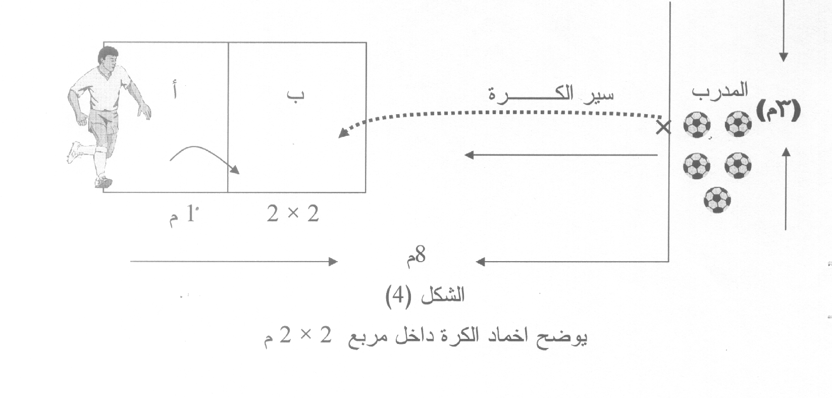

2-3- خطوات إجراءات البحث :
2-3-1-الاختبار القبلي :
أجرى الباحث الاختبارات القبلية يوم الاثنين الموافق 11/ 11 / 2014 في تمام الساعة العاشرة صباحا على ملعب كلية التربية البدنية وعلوم الرياضية/جامعة القادسية .
2-3-2-مفردات البرنامج التعليمي ( ∗):
قام الباحث بتصميم مفردات البرنامج التعليمي باستعمال الوسائط المتعددة وهي :
- وسائل سمعية: الشرح الشفهي.
- وسائل بصرية الصور والأفلام، الصور الفوتوغرافية .
- وسائل سمعية بصرية . الأفلام ،عرض الشرائح (الداتاشو) .
حيث عمد الباحث على استعمال الوسائط قبل واثناء القسم الرئيسي لعينة البحث وحسب الهدف من الوحدة التعليمية وكانت مدة تطبيق التدريبات (6) أسبوع بواقع (4) جرعات أسبوعياوبذلك يكون العدد الكلي للجرعات التدريبية (24) جرعة تعليمية.
2-3-3-الاختبار البعدي:
أجرى الباحث الاختبارات البعدية يوم الاثنين الموافق 28/ 12 / 2014 في تمام الساعة العاشرة صباحا على ملعب كلية التربية البدنية وعلوم الرياضية/جامعة القادسية مراعيا نفس الظروف في الاختبار القبلي .

3-عرض النتائج وتحليلها ومناقشتها.
3-1-عرض وتحليل نتائج المتغيرات المدروسة للاختبارين القبلي والبعدي للمجموعة الضابطة.

الجدول (2)
يبين الفروق بين الاختبارين القبلي والبعدي في المتغيرات البحث المدروسة للمجموعة الضابطة
المتغيرات | وحدة القياس | القبلي |  | البعدي |  | قيمة ( ت)  المحسوبة | دلالة الفروق
المتغيرات | وحدة القياس | سَ | ع | سَ | ع | قيمة ( ت)  المحسوبة | دلالة الفروق
المناولة | درجة | 2.300 | 0.483 | 4.000 | 1.563 | 3.597 | 0.006
التهديف | درجة | 1.000 | 0.816 | 3.400 | 1.174 | 5.308 | 0.000
الاخماد | درجة | 1.600 | 0.516 | 2.800 | 1.229 | 2.343 | 0.044
النواحي المعرفية | درجة | 17.200 | 4.392 | 23.300 | 2.312 | 3.441 | 0.007

3-2-عرض وتحليل نتائج المتغيرات المدروسة للاختبارين القبلي والبعدي للمجموعة التجريبية .

الجدول (3)
يبين الفروق بين الاختبارين القبلي والبعدي في المتغيرات البحث المدروسة للمجموعة التجريبية
المتغيرات | وحدة القياس | القبلي |  | البعدي |  | قيمة ( ت)  المحسوبة | دلالة الفروق
المتغيرات | وحدة القياس | سَ | ع | سَ | ع | قيمة ( ت)  المحسوبة | دلالة الفروق
المناولة | درجة | 2.000 | 0.816 | 5.200 | 0.632 | 11.012 | 0.000
التهديف | درجة | 1.200 | 0.632 | 4.400 | 0.843 | 8.232 | 0.000
الاخماد | درجة | 1.000 | 0.816 | 4.700 | 1.252 | 7.829 | 0.000
النواحي المعرفية | درجة | 18.800 | 4.733 | 28.800 | 3.458 | 4.972 | 0.001

3-3-عرض وتحليل نتائج المتغيرات المدروسة للاختبارات البعدية للمجموعتين الضابطة و التجريبية.

الجدول (4)

يبين الفروق في الاختبار البعدي بين المجموعتين الضابطة والتجريبية في المتغيرات البحث
المتغيرات | وحدة القياس | المجموعة الضابطة |  | المجموعة التجريبية |  | قيمة ( ت)  المحسوبة | دلالة الفروق
المتغيرات | وحدة القياس | سَ | ع | سَ | ع | قيمة ( ت)  المحسوبة | دلالة الفروق
المناولة | درجة | 4.000 | 1.563 | 5.200 | 0.632 | 2.250 | 0.037
التهديف | درجة | 3.400 | 1.174 | 4.400 | 0.843 | 2.188 | 0.042
الاخماد | درجة | 2.800 | 1.229 | 4.700 | 1.252 | 3.425 | 0.003
النواحي المعرفية | درجة | 23.300 | 2.312 | 28.800 | 3.458 | 4.182 | 0.001

3-4-مناقشة نتائج الاختبارات ( القبلي – البعدي ) و ( البعدي – البعدي ) للمجموعتين الضابطة و التجريبية في المتغيرات المهارية .
من خلال الجداول السابقة (2) و (3) و (4) تبين ان هنالك تطور معنوي للمتغيرات المدروسة ( المناولة , والتهديف , والدحرجة , والنواحي المعرفية ) وذلك لان دلالة الفروق اقل من مستوى الدلالة التي هي (0.05) لكلا المجموعتين وهذا مايعزوه الباحثون الى المنهج المتبع من قبل الكلية في تعليم هكذا مهارات ونواحي معرفية وقدرة التدريسي في ايصال المعلومة بشكل جيد للمجموعة الضابطة اما فيما يخص التطور الكبير الحاصل للمجموعة التجريبية فيعزو الباحث هذا الى فاعلية البرنامج التدريبي باستعمال وسائط متعددة في زيادة الرغبة والتشويق وتحسين العملية التعليمية للطالبات حيث ان " تعدد الاجهزة والادوات والمواد المستخدمة من قبل المعلم تعمل على تحسين عملية التعليم والتعلم " ⁽ ⁾وكذلك يمكننا ان نشير "الى ان تعدد الوسائل التعليمية يساعد على التعلم، الافضل، فاشتراك حاستين يساعد في تكوين المفاهيم بصورة افضل مما لو قامت حاسة واحدة باستلام المثير " ⁽⁾. اما فيما يخص الاختبارين البعدين للمجموعتين الضابطة والتجريبية فكانت الفروق معنوي ولصالح المجموعة التجريبية وذلك لان دلالة الفروق اقل من مستوى الدلالة التي هي (0.05) وقد اظهرت نتائج تقويم الأداء المهاري لمهارة المناولة ان هنالك فروق معنوية في القياس البعدي ولصالح المجموعة التجريبية ،ويعزو الباحث سبب هذا التطور الى استعمال هذه الوسائط على مهارة المناولة والتي بدورها ساهمت على اداء مهارة المناولة بصورة مثالية ودقيقة من حيث حركة أجزاء الجسم القوة والدقة أثناء اداء المناولة الى الزميل، اذ ان المناوله هي الوسيلة أو الأسلوب الفني التي يتم من خلالها نقل وإيصال الكرة الى الزميل أو الهدف ويؤكد(علي جلال الدين2005)ان"والدقة بصورة عامة تكون مكتسبة نتيجة التدريب على حركات (مهارات) منفردة في ظروف محددة، وتظهر في نفس الظروف التي تم التدريب عليها "⁽¹⁾.
اما بالنسبة لمهارة التهديف نلاحظ ان هنالك فروقا معنوية عند المقارنة بين القياس البعدي للمجموعتين الضابطة والتجريبية ويعزو الباحث سبب هذا التطور يعود الى الترابط بين التمارين المعطاة وعرض الوسائط التعلمية من شرح وصور وافلام فوتوغرافية فأكتسب صفة الدقة من خلال تقدير المسافات الصحيحة التي ترافق عملية التهديف ، ويشير ( ناصر محسن،سامي الصفار1998) الى ان "التهديف النهائي في لعبة كرة القدم هو ادخال الكرة في هدف فريق المنافس ،ان كل الفعاليات التي يقوم بها الفريق نجد ان الهدف منها تسجيل اكبر عدد من الأهداف على الرغم من المقاومة المنظمة التي يبديها المنافس"⁽²⁾.
أما بالنسبة لمهارة الإخماد نلاحظ ان هنالك فروقا معنوية في القياس البعدي ولصالح المجموعة التجريبية ، ويرى الباحث سبب هذا التطور يعود الى التوافق العصبي العضلي الذي وصل اليه افراد العينة التجريبية أي ان الحركات التي كانت تؤدى بانسيابية وسهولة واقتصادية أكثر في العمل كون استجاباتهم الحركية متناغمة تتم بأيعازات عصبية الى المجاميع العضلية الخاصة بالحركة فضلا عن استعمال الوسائط وعرض الرسوم التوضيحية والصحية لجميع اجزاء الجسم الأمر الذي حسن من عمل الجهاز العصبي والتوافق العضلي العصبي،وهذاماشار اليه (يعرب خيون2002) بالقول "في الالعاب التي تستخدم فيها الكرة فأن اللاعب يؤدي ردود أفعال متعددة بأتجاه الكرة فالكثير من الألعاب تتطلب رد فعل سريع للسيطرة على مناورات اللاعب المنافس , كذلك رد فعل سريع لمجاراة حركة أعضاء الفريق فاللاعب يولد ردود فعل لعشرين أو ثلاثين موقف بأقل من ثانية واحدة"⁽⁾.
اما بالنسبة للنواحي المعرفية نلاحظ ان هنالك فروقا معنوية في القياس البعدي ولصالح المجموعة التجريبية ويعزو الباحث الى فاعلية ونجاح الوسائط المتعددة في اتفان النواحي المعرفية والاطلاع على المواد النظرية والعملية على حدا سواء مما ساهمت في ايصال المعلومة بالصورة والصوت الى افراد العينة مما ظهرت جليا في الاختبار البعدي لافراد المجموعة التجريبية وهذا مااشار اليه (محمد عثمان) على " ان المجال المعرفي هو اول مجموعة من الصفات والسمات التي توصل التي توصل المعرفة وتعمقها والتي تاخذ شكل المهارات المتعددة الابعاد معتمدة على التفكير من اجل تسجيل واسترجاع ومعالجة الفرد للمعلومات " ⁽⁾.

4-الاستنتاجات والتوصيات :-
4-1-الاستنتاجات :-
في ضوء ما توصل اليه الباحث من نتائج فقد استنتج التالي:-
- ان للمنهج التعليمي باسلوبالوسائط المتعددة فاعلية عالية في استثارة العمليات النواحي المعرفية لافراد عينة البحث .
- ان للمنهج التعليمي باسلوب الوسائط المتعددة فاعلية عالية في تعليم مهارات (المناولة , والتهديف , والاخماد ) .
- أظهرت النتائج النهائية في المتغيرات المدروسة فاعلية اكبر للمجموعة التجريبية على حساب المجموعة الضابطة نتيجة فاعلية المنهج التعليمي باسلوب الوسائط المتعددة.
4-2-التوصيات :-
- يوصي الباحث على استعمال اسلوب الوسائط المتعددة لتحسين النواحي المعرفية والاداء المهاري .
- ضرورة استعمال استعمالاسلوب الوسائط المتعددةلفئات عمرية مختلفة .
- أجراء دراسات مشابهه لفعاليات اخرى.

المصادر :

- عبد الحافظ سلامه . مدخل الى تكنولوجيا التعلم ، ط 2 ، الاردن : دار الفكر ، 1998 .
- علي جلال الدين ؛الدقة : الإسكندرية، منشأ المعارف، 2005 .
- محاضرات الدكتور عادل فاضل علي www.iraqacad.org .
- محمد عبد الفتاح عثمان : بناء اختبار معرفي في ساحات المنافسات لطلبة الكلية التربية الرياضية بالقاهرة , ج2 , المؤتمر العلمي الرابع , جامعة حلوان , كلية التربية الرياضية , 1983 .
- ناصر محسن، سامي الصفار: أصول التدريب في كرة القدم , الموصل ,دار الكتب للطباعة والنشر ، 1998 .
- يعرب خيون : التعلم الحركي بين المبدا والتطبيق ، بغداد ، الصخرة للطباعة , 2002 .

(∗) ينظر ملحق ( 1) .
() عبد الحافظ سلامه . مدخل الى تكنولوجيا التعلم ، ط 2 ، الاردن : دار الفكر ، 1998 . ص 20 .
() محاضرات الدكتور عادل فاضل علي www.iraqacad.org .
(1) علي جلال الدين ؛الدقة : الإسكندرية، منشأ المعارف، 2005،ص8.
(2)ناصر محسن،سامي الصفار: أصول التدريب في كرة القدم , الموصل ,دار الكتب للطباعة والنشر ، 1998،ص91.
( ) يعرب خيون:التعلم الحركي بين المبدا والتطبيق ، بغداد ، الصخرة للطباعة , 2002 , ص33 .
() محمد عبد الفتاح عثمان : بناء اختبار معرفي في ساحات المنافسات لطلبة الكلية التربية الرياضية بالقاهرة , ج2 , المؤتمر العلمي الرابع , جامعة حلوان , كلية التربية الرياضية , 1983 .

